10.11.21 2-Бклас Заярнюк С.А. Математика **Порозрядне і поступове додавання двоцифрових чисел. Складання і розв’язування складених задач**

**Хід уроку**

Каліграфічна хвилинка.

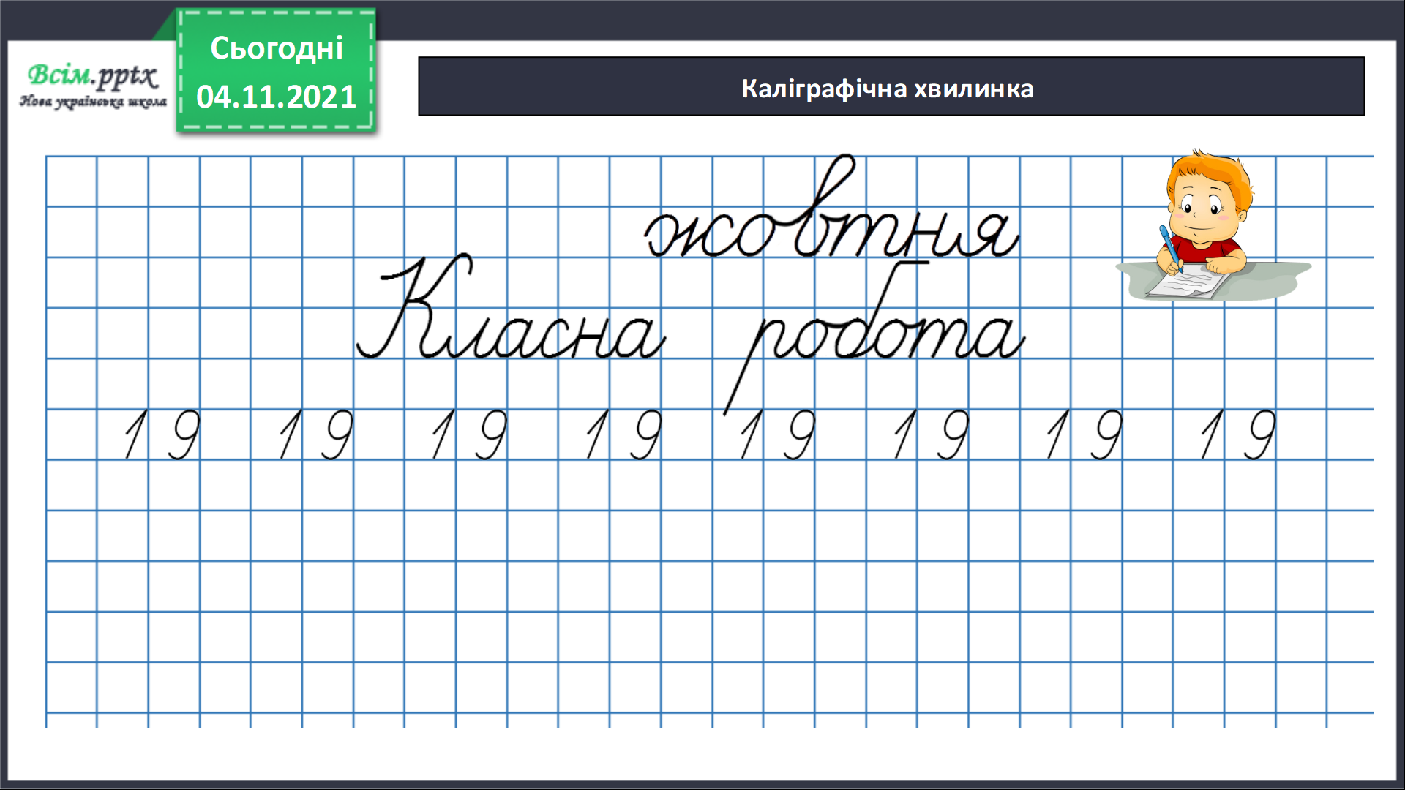

1. **ВНМ (вивчення нового матеріалу)**



Робота з підручником. Досліди записи та поясни обчислення.

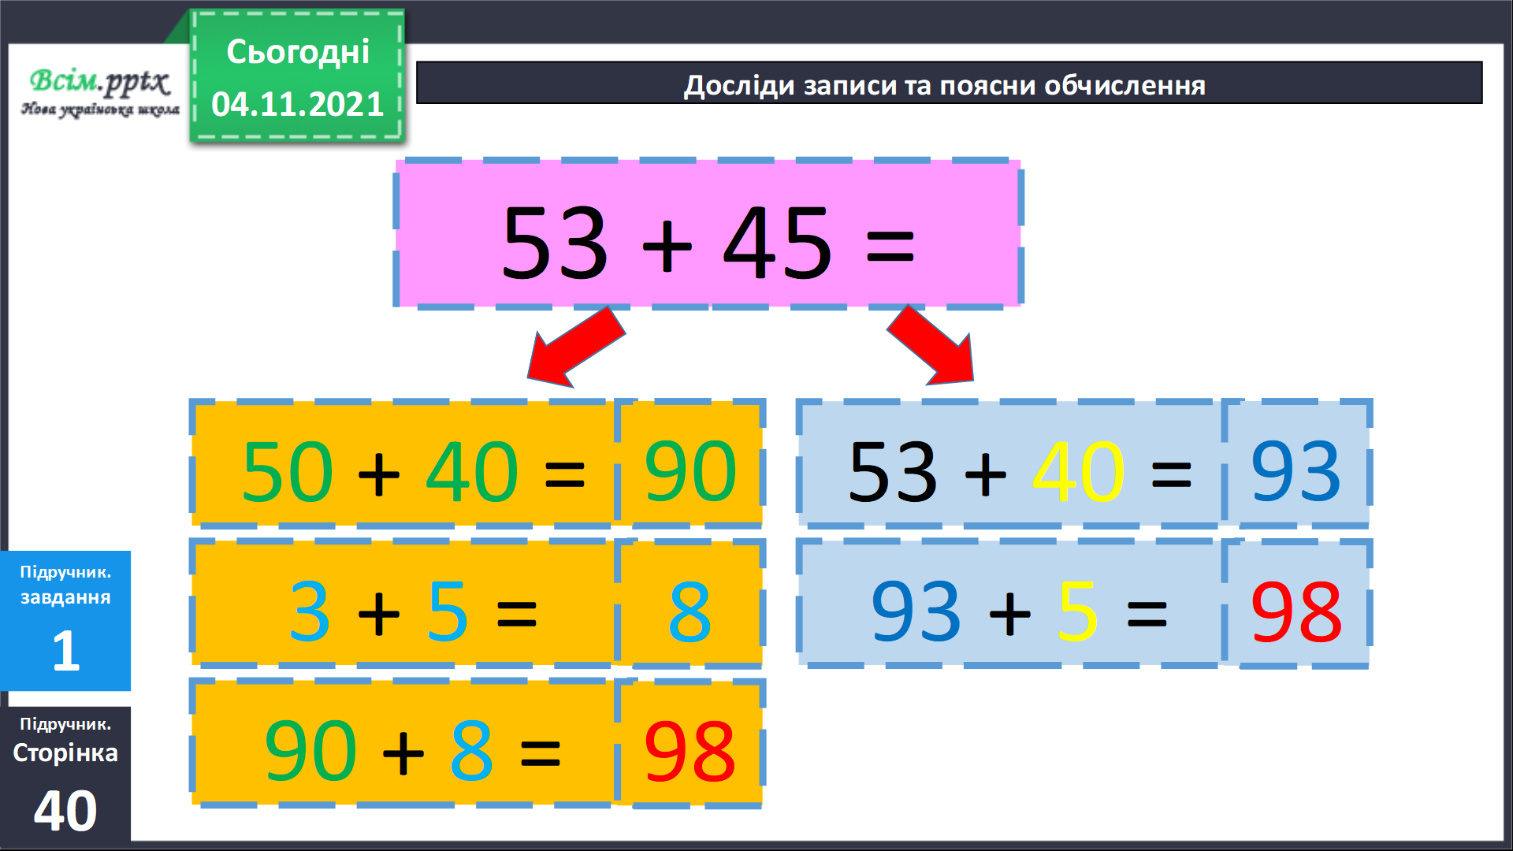

*Приклади 2.* Обчисли.

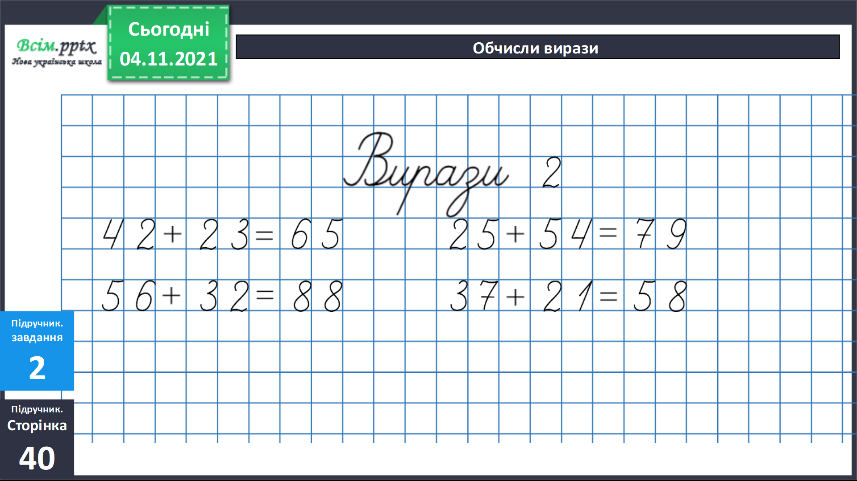

Розв’яжи задачу 3.

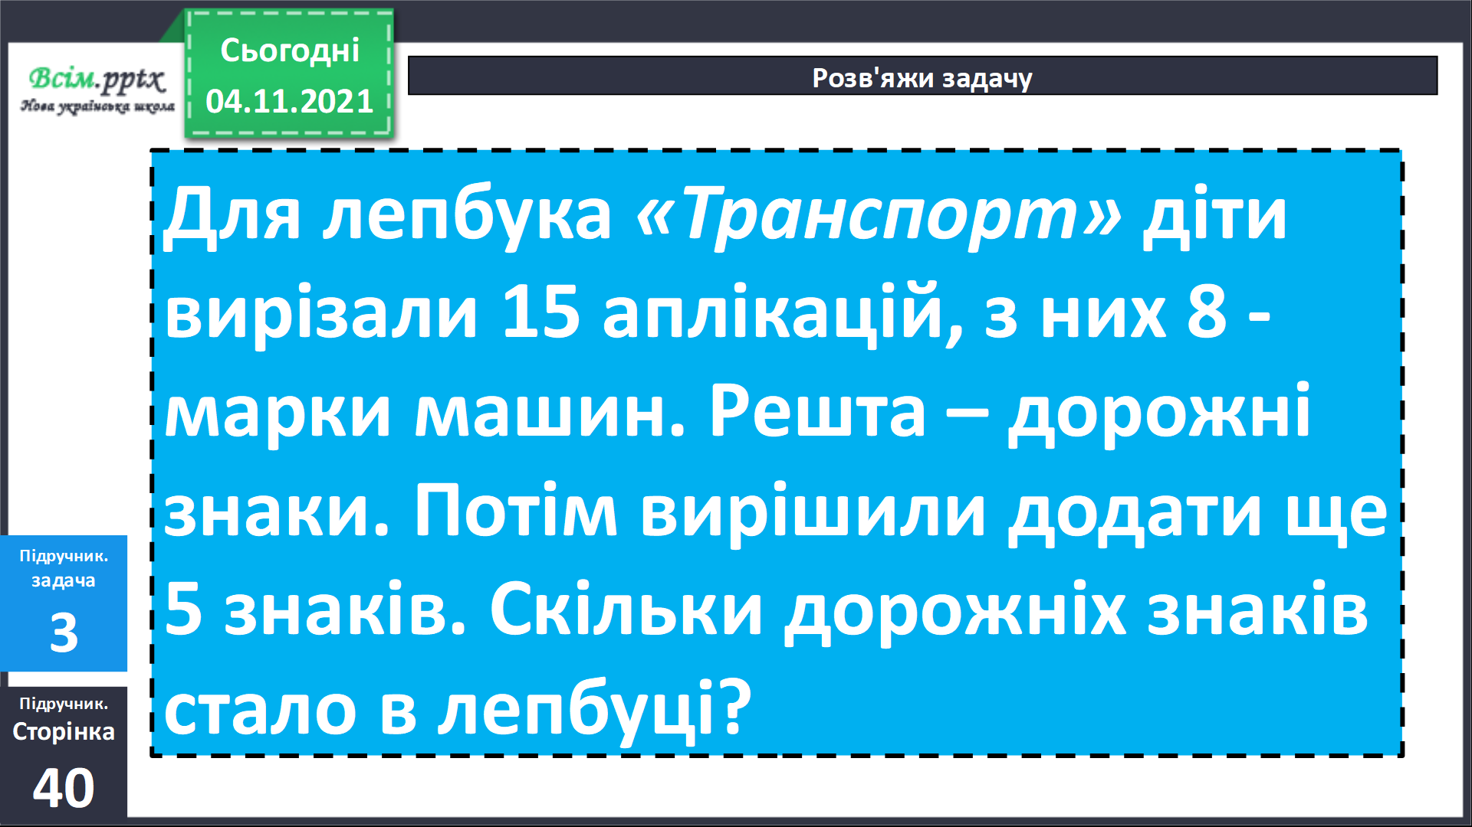

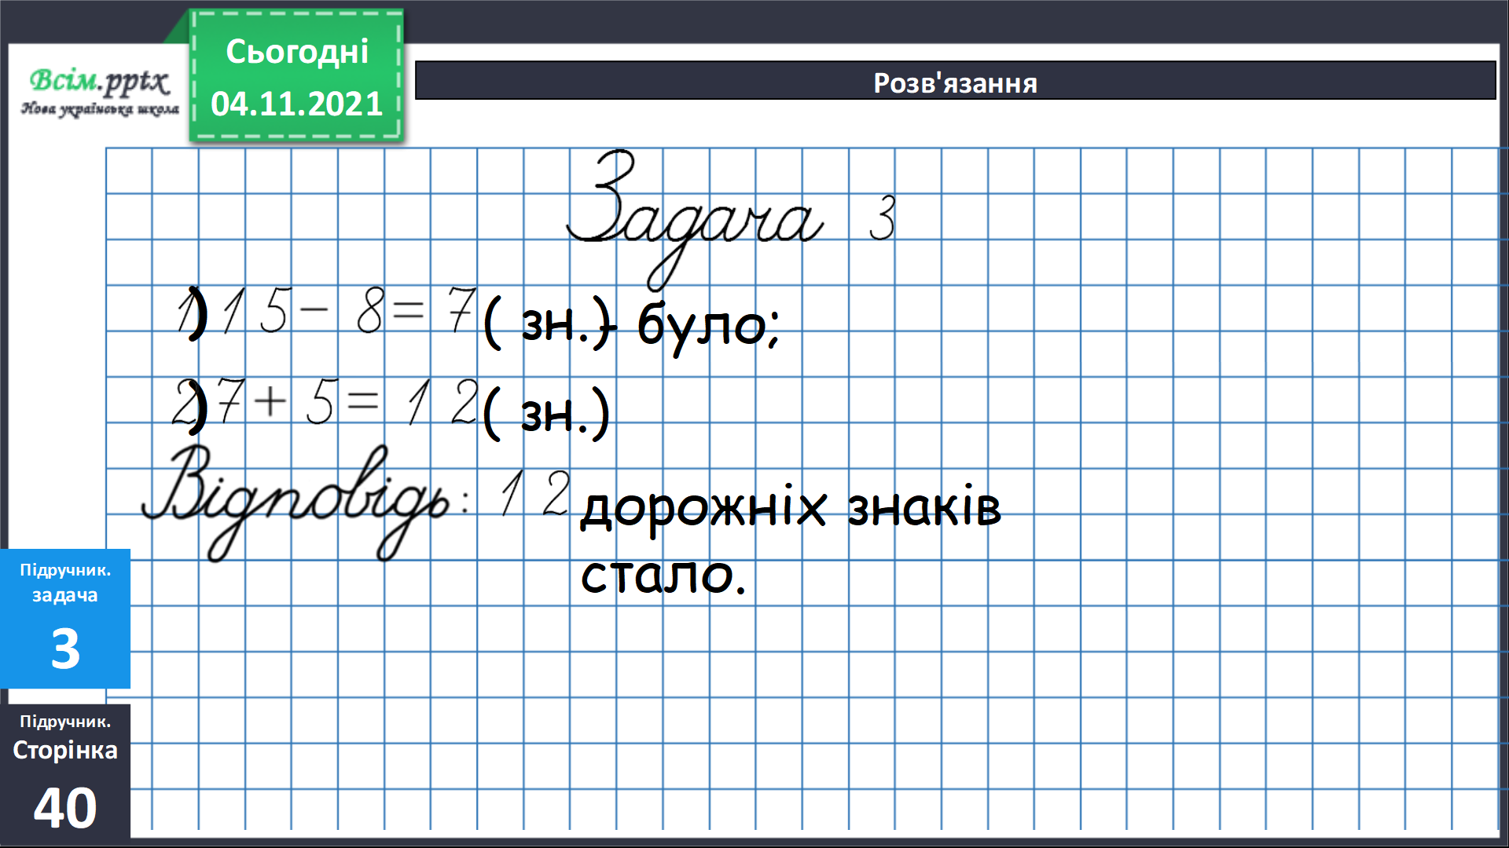

Фізкультхвилинка.

<https://www.youtube.com/watch?v=3LAjklSXpbI>

1. **ЗВ (закріплення вивченого)**

Складіть і розв'яжіть задачі 4 за короткими записами. Порівняйте задачі та розв'язання. Усно.

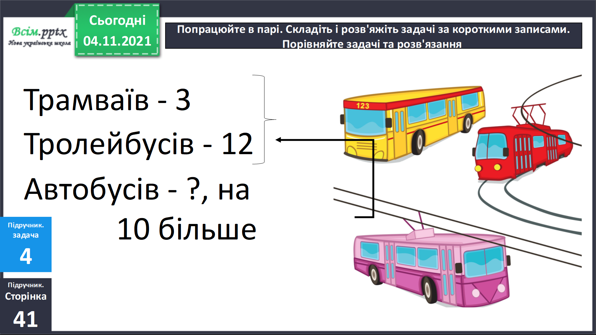

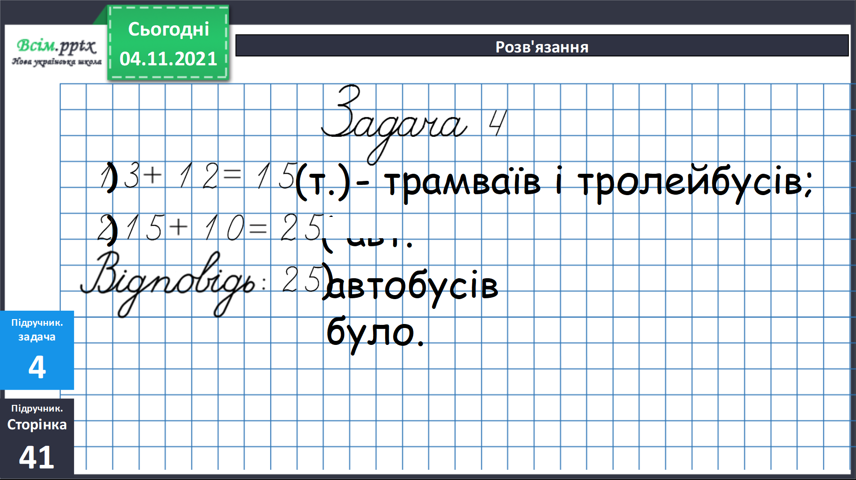

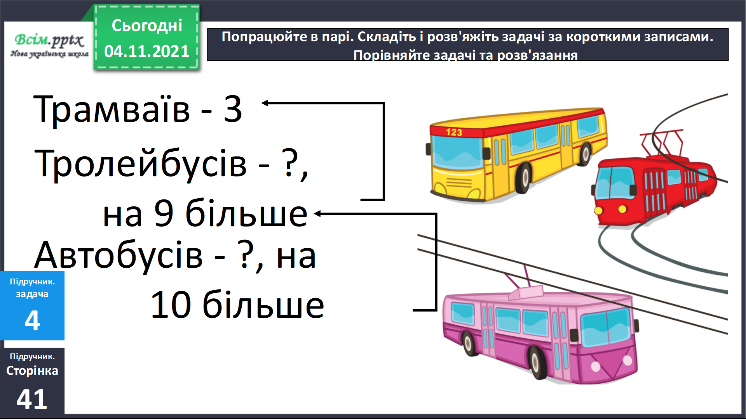

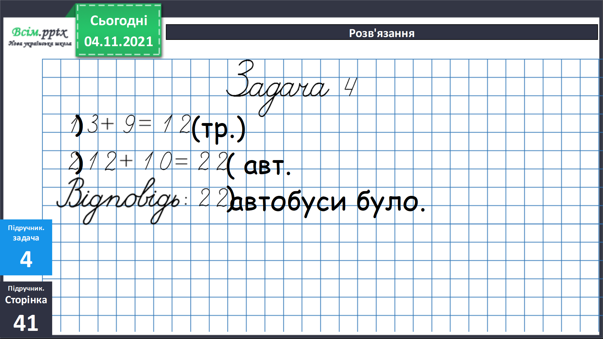

*Рекомендоване домашнє завдання підручник стр. 41 прик.7, зад. 8*

**Не забувайте, будь ласка, надсилати виконані завдання для перевірки вчителеві на освітню платформу для дистанційного навчання HUMAN. Робіть це систематично.**